(Izvod iz zapisnika sa Jubilarne skupštine za sajt Foruma beogradskih osnovnih škola)

Dana 17.11.2017. g. sa početkom u 19h u prostorijama Foruma beogradskih osnovnih škola, održana je jubilarna skupština Foruma beogradskih osnovnih škola u slavu dvadeset godina od dana osnivanja (1997-2017.g.).

Dnevni red Jubilarne skupštine:

- Podsećanje na neke od brojnih aktivnosti Foruma beogradskih osnovnih škola tokom dve decenije rada (pravna zaštita zaposlenih, brojni pregovori sa Gradom, tribine, seminari, humanitarna pomoć, ankete, itd.)
- Usvajanje finansijskog izveštaja za 2016. i 20017.g. (N.Milošević, knjigovođa)
- Aktivnosti tima za pravnu zaštitu (Advokatski tim S.Ilić i A.Marković)
- Razrešenje starog i izbor novog Izvršnog i Nadzornog odbora

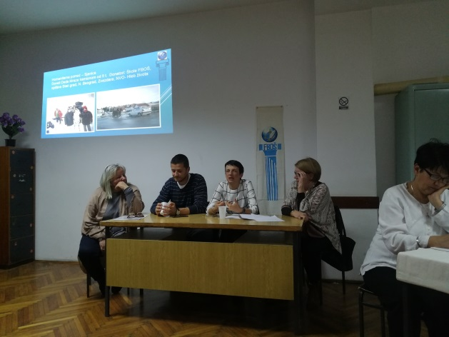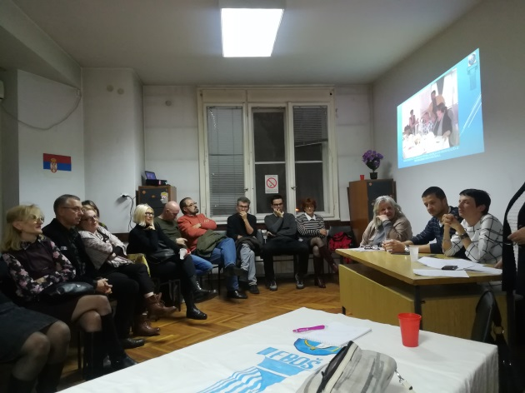

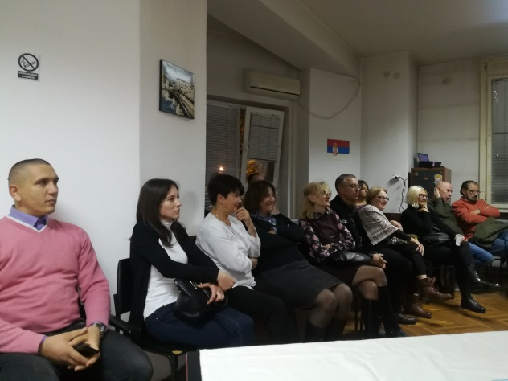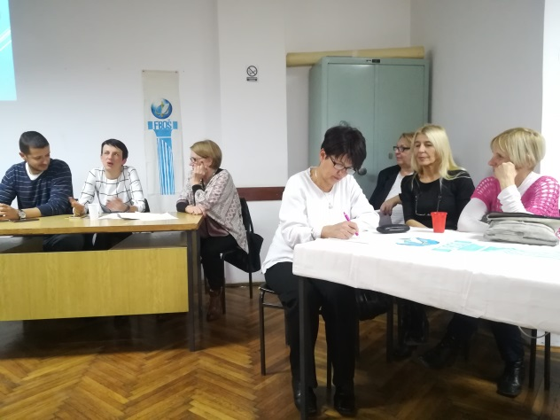

Nakon što je konstatovan kvorum, većinom glasova za zapisničara skupštine izabrana je Dragica Malović, skupština je započela svoj rad i na istoj su donete su sledeće odluke:
- Potvrđena je privrženost izvornim principima Foruma, pre svega borbi za reformu obrazovanja i besplatnoj pravnoj zaštiti svakog našeg člana.
- Usvojen je finansijski izveštaj.
- Advokatski tim je skromno pomenuo neke od svojih brojnih aktivnosti.
- Advokatski tim je prisutne članove skupštine upoznao sa odredbama Statuta Foruma beogradskih osnovnih škola koje se odnose na predsednika Foruma beogradskih osnovnih škola i odredbe koje se odnose na izbor i razrešenje članova izvršnog i nadzornog odbora. Posle individualnog predstavljanja svakog kandidata, pristupilo se glasanju za članove izvršnog odbora i nadzornog odbora, i većinom glasova za članove Izvršnog odbora izabrani su: Jasmina Lošić, Suzana Lipić, Tanja Bosnić, Miodrag Janković, Vesna Janković, Vladan Isaković i Jelena Dubovac.Za članove Nadzornog odbora većinom glasova izabrani su: Dragica Malović, Stanko Ćirović, Ljiljana Arbutina.

Nakon izbora članova Izvršnog i nadzornog odbora, za reč se javio :
- Vladan Isaković i obratio se skupu sa namerom da objasni kako i zašto je došlo do toga da on potpiše Sporazum sa Brajkovićem SPRS o pristupanju Foruma beogradskih osnovnih škola tom sindikatu u avgustu 2017.g. – isti je ukazao da je cilj sporazuma bio da preko tog sindikata FBOŠ postane reprezentativni i ima dva mesta u predsedništvu Brajkovićevog sindikata, a naši predsednici bi dobijali nadoknadu od 12 %. Saglasnost za potpis je tražio i dobio od 4 člana IO ( a IO je imao 11 članova).
- Nakon izlaganja Vladana Isakovića za reč se javila Vesna Janković– zamenica predsednika Foruma beogradskih osnovnih škola, i ukazala prisutnim da za pristupanje tom sindikatu, odnosno za potpisivanje predmetnog sporazuma, po statutu, V. Isaković nije bio niti ovlašćen, niti je imao saglasnost Izvršnog odbora ili Skupštine, a pritom je taj Sporazum bio finansijski veoma nepovoljan za FBOŠ, a sa druge strane suprotan programskim ciljevima Foruma beogradskih osnovnih škola i isti narušava samostalnost Foruma beogradskih osnovnih škola. V. Janković je upoznala je prisutne da je nakon potpisivanja predmetnog Sporazuma, na prvom sastanku IO Foruma beogradskih osnovnih škola taj Sporazum proglašen nevažećim, a dostavljen je odluka o jednostranom raskidu Brajkoviću. V.Isaković je nakon toga podneo neopozivu ostavku. Sporazum je raskinut 8.9.2017. godine.
- Nakon toga za reč se javio i gost, Dragan Marjanović, predstavnik granskog sindikata Konfederacije slobodnih sindikata Srbije, čiji je FBOŠ član od 2010.:

„Pitanje reprezentativnosti sindikata je obesmišljeno donošenjem novog Zakona o radu, koji je zapravo Lex Specialis za prosvetu. Tim zakonom se obesmišljava uloga sindikata, i jedino mu ostaje pružanje pravne pomoći. Sujeta i liderstvo su smrt za sindikate, i zato vam iskreno savetujem da ostanete i dalje budete autentični sindikat“.

Jubilarna sednica skupštine Foruma beogradskih osnovnih škola završena u jednoj do tada neobičajenoj atmosferi, koja je uzdrmala prisutne članove, koji su nakon toga potvrdili da ce dati svoj lični doprinos poštovanju izvornih principa Foruma beogradskih osnovnih škola i borbi za svakog svog člana.

Po završetku skupštine IO se sastao i podelio resore. Predsednik će po Statutu biti izabran od članova IO u narednom periodu od šest meseci. J.Lošić će do tada imati sva ovlašćenja predsednika.

U Beogradu, 17.11.2017.g. Dragica Malović

